**淘宝双十一购物攻略**

**听语音**

* |
* 浏览：403
* |
* 更新：2014-10-22 16:54
* |
* 标签：[淘宝](http://jingyan.baidu.com/tag?tagName=%E6%B7%98%E5%AE%9D)
* [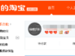](http://jingyan.baidu.com/album/9989c7461c745cf648ecfea1.html?picindex=1)1
* [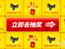](http://jingyan.baidu.com/album/9989c7461c745cf648ecfea1.html?picindex=2)2
* [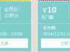](http://jingyan.baidu.com/album/9989c7461c745cf648ecfea1.html?picindex=3)3
* [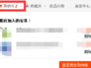](http://jingyan.baidu.com/album/9989c7461c745cf648ecfea1.html?picindex=4)4
* [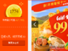](http://jingyan.baidu.com/album/9989c7461c745cf648ecfea1.html?picindex=5)5
* [](http://jingyan.baidu.com/album/9989c7461c745cf648ecfea1.html?picindex=6)6
* [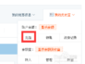](http://jingyan.baidu.com/album/9989c7461c745cf648ecfea1.html?picindex=7)7

[分步阅读](http://jingyan.baidu.com/album/9989c7461c745cf648ecfea1.html)

**推荐视频**

**more**

双十一网购为何如此疯狂

标签：双十一

时长：02:21来自：摇滚歌手

　　双十一购物不仅有优惠，而且活动很给力，所以在这个时候购物的人会很多，双十一购物攻略为您呈上!

[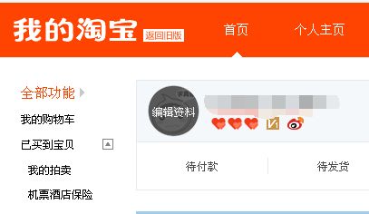](http://jingyan.baidu.com/album/9989c7461c745cf648ecfea1.html?picindex=1)

**方法/步骤**

1. 1、提前领红包

　　现在微博上、网站上已经开始了领红包的活动，您不妨趁着没事的时候，抽抽红包，领点红包，等到双十一购物的时候使用。

[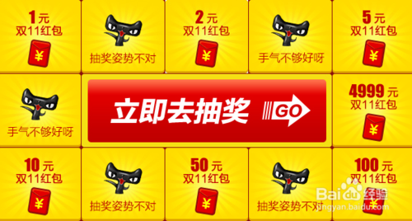](http://jingyan.baidu.com/album/9989c7461c745cf648ecfea1.html?picindex=2)

1. 2、进入店铺领取代金券

　　购物的时候千万要记得进入商铺领券，因为很多商家有优惠活动，您也可以去利用积分兑换优惠券，能省好多钱呢。

[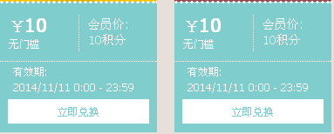](http://jingyan.baidu.com/album/9989c7461c745cf648ecfea1.html?picindex=3)

1. 3、心仪宝贝提前加购物车

　　想要买什么东西，现在就开始计划，这些需要买的东西提前加入购物车，如果双十一的时候降价比较多，你就趁早下手，这样能省好多好多钱呢。

[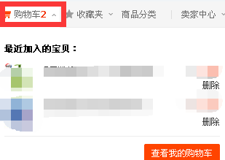](http://jingyan.baidu.com/album/9989c7461c745cf648ecfea1.html?picindex=4)

1. 4、领淘金币、集分宝

　　很多宝贝可以使用淘金币抵扣，而支付的时候集分宝也能抵现金，所以从现在开始，每天领取淘金币和集分宝，等双十一购物的时候使用。

[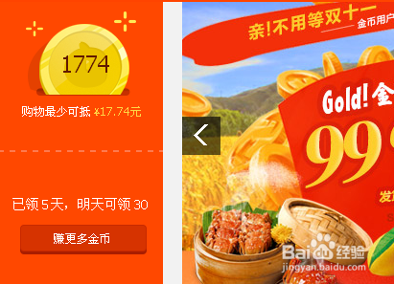](http://jingyan.baidu.com/album/9989c7461c745cf648ecfea1.html?picindex=5)

1. 5、选快递

　　双十一前后快递是最忙的，这个时候尽量选择业务比较少的快递，不过很多时候卖家都规定使用哪些快递，您需要提前和卖家沟通一下。

[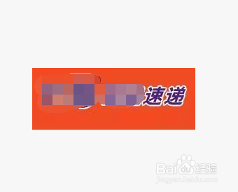](http://jingyan.baidu.com/album/9989c7461c745cf648ecfea1.html?picindex=6)

1. 6、提前充支付宝

　　要想购物，最重要的就是钱，支付宝里面没钱，一切都等于零。先在支付宝充好钱，等出现秒杀、抢购的时候，不会很麻烦。

[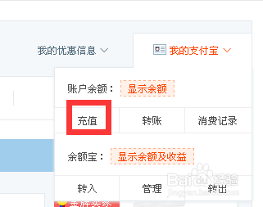](http://jingyan.baidu.com/album/9989c7461c745cf648ecfea1.html?picindex=7)

1. 7、设置开抢提醒

　　秒杀、抢购一般都需要在固定的时间进行，如果你怕自己会忘记的话，提前设置好开抢提醒，这样就不会错过了。

[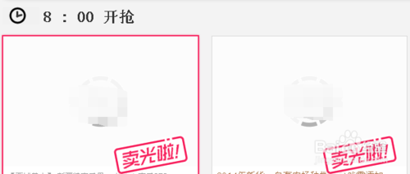](http://jingyan.baidu.com/album/9989c7461c745cf648ecfea1.html?picindex=8)